Глава №2
Ведение беременности и родов
1. Особенности ведения беременности
Постоянное совершенствование существующих схем стимуляции овуляции, применение новых технологий для повышения вероятности оплодотворения яйцеклеток, разработка методик культивирования эмбрионов, предимплантационная селекция аномальных эмбрионов позволили существенно повысить частоту наступления беременности после ЭКО
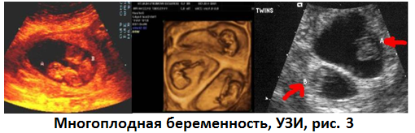
Особенности ведения беременности при ЭКО обуславливаются большой вероятностью возникновения осложнений во время вынашивания плода. Осложнения могут возникать как вследствие возраста пациентки и факторов, ставших причиной бесплодия, так и вследствие недостаточной квалификации врачей и материально- технического оснащения [1]. Можно выделить три основных проблемы, возникающие во время беременности при ЭКО: невынашивание плода, повышенная частота многоплодной беременности, развитие плацентарной недостаточности и гестоза (т.е. отека, судорог, повышения давления). Невынашивание плода или досрочные роды возникают по разным причинам: применение фолликулостимулирующих гормонов, многоплодие, генетические факторы, недостаточность желтого тела, инфекционно- воспалительные процессы. Многоплодие (см. рис. 3 [3]) возникает из- за прикрепления к плаценте более одного эмбриона, при этом врач сам регулирует количество подсаживаемых эмбрионов в полость матки. В настоящее время согласно приказу Минздрав РФ не рекомендуется переносить в полость матки более 2-3 эмбрионов [2].
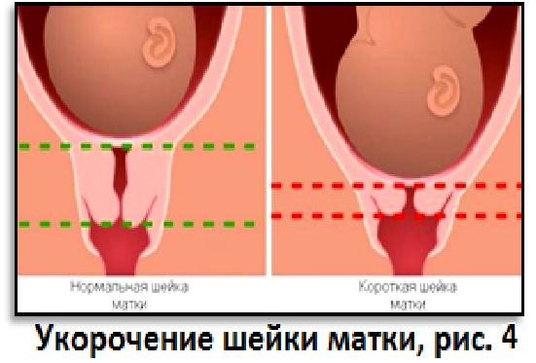
Риск осложнений при многоплодной беременности повышается, так как при вынашивании нескольких плодов повышается объем циркулирующей крови, что создает нагрузку на матку (возникает растяжение матки) и на сердце матери. При этом может развиваться анемия, недостаток витаминов и макро и микро- элементов. Повышенный тонус матки и ее растяжение приводят к истмико- цервикальной недостаточности (ИЦН)- преждевременному укорочению шейки матки, расширению ее внутреннего зева (см. рис. 4 [4]). ИЦН приводит к недонашиванию плодов и выкидышам. При ИЦН врачи прибегают к наложению швов на шейку матки или кольцев Мейера для предупреждения преждевременного раскрытия матки. Многоплодная беременность также повышает вероятность отслойки плаценты, развитию гестоза и плацентарной недостаточности, преждевременного излития околоплодных вод, послеродовых кровотечений, мертворождений. Отдельное внимание уделяют развитию гестоза при беременности у женщины. Причины развития гестоза у женщин до конца не известны, но предполагается, что сбои в работе кровеносной системы происходят из- за неправильной регуляции коры и подкорки головного мозга. При этом нарушается работа систем органов матери, что связанно с адаптацией организма к протекающей беременности. Возможно возникновение отеков вследствие давления матки на кровеносные сосуды и застоя венозной крови, рвота, повышение артериального давления, поражение печени почек, отслойка плаценты и судороги. Чтобы исключить эти осложнения женщина ложится в больницу для круглосуточного контроля врачей или же могут провести редукцию- удаление одного из плодов, что проводится исключительно по желанию женщины.
При ЭКО в среднем из 20 наступивших беременностях родами заканчиваются 18. Частота многоплодия составляет 25- 30%
2. Особенности ведения родов
Ведение родов при ЭКО не отличается от беременности, возникшей в результате естественного оплодотворения. В случае, если имеются противопоказания, препятствующие естественным родам, проводят роды с учетом конкретных заболеваний пациентки. Аналогичная тактика применяется и при беременности вследствие естественного оплодотворения.

Примечания
1 Печерская С. Искусственные детки / С. Печерская // Частный корреспондент. - 2010. - 12 октября.
2 Приказ N67 Минздрава РФ от 26 февраля 2003 года «О порядке использования вспомогательных репродуктивных технологий, противопоказаниях и ограничениях к их применению" (с изменениями и дополнениями): http://base.garant.ru/70318364
3 http://www.yavahitna.com.ua/2017/05/02/bagatoplidna-vagitnist-riziki-uskladnennya/
4 "Про беременность" URL: http://beremennuyu.ru/icn-pri-beremennosti-chto-etotakoe-priznaki-i-simptomy-istmiko-cervikalnoj-nedostatochnosti-pri-beremennosti

